Sarah Dogon
FICHE OUTIL N°32 :
Summer activities…

- Voici des propositions d’activités en lien avec l’été qui peuvent s’adresser aux différents niveaux à partir du CP. En effet, en fonction de votre classe, vous pouvez choisir une ou plusieurs des activités suivantes pour finir l’année de manière ludique en anglais…

A RECIPE…
« Summer fruit salad »

- Proposer la réalisation d’une recette en anglais aux élèves peut permettre à la fois de réactiver du vocabulaire vu en amont dans l’année (nourriture, verbes d’action) et de vivre un temps convivial avec les enfants. L’idée de la ‘salade de fruits’ est à la fois simple, intéressante du point de vue du lexique rebrassé et diététique ! voici la recette en anglais et traduite en français :
- Ingredients :
1 can of pineapple chunks with juice / 1 boîte de conserve d’ananas en tranches
A few apples (peeled, cored and diced) / quelques pommes (pelées, épépinées et coupées en dés)
A few oranges (peeled and diced) juice reserved / quelques oranges (pelées et coupées en dés) en mettant de côté le jus
A few bananas sliced / quelques bananes coupées en rondelles
A few strawberries or raspberries sliced / quelques fraises ou framboises coupées en rondelles

- Instructions :
In a large bowl, toss together the pineapple, apples, oranges, bananas and strawberries or raspberries. Add the juice from the pineapple and oranges and a bit of sugar or honey and let chill until serving… / Dans un grand saladier, mélanger l’ananas, les pommes, les oranges, les bananes et les fraises ou framboises. Ajouter le jus de l’ananas et des oranges et un peu de sucre ou de miel et laisser refroidir jusqu’à ce que vous soyez prêts à consommer…

ENJOY your ‘fresh’ summer fruit salad!!

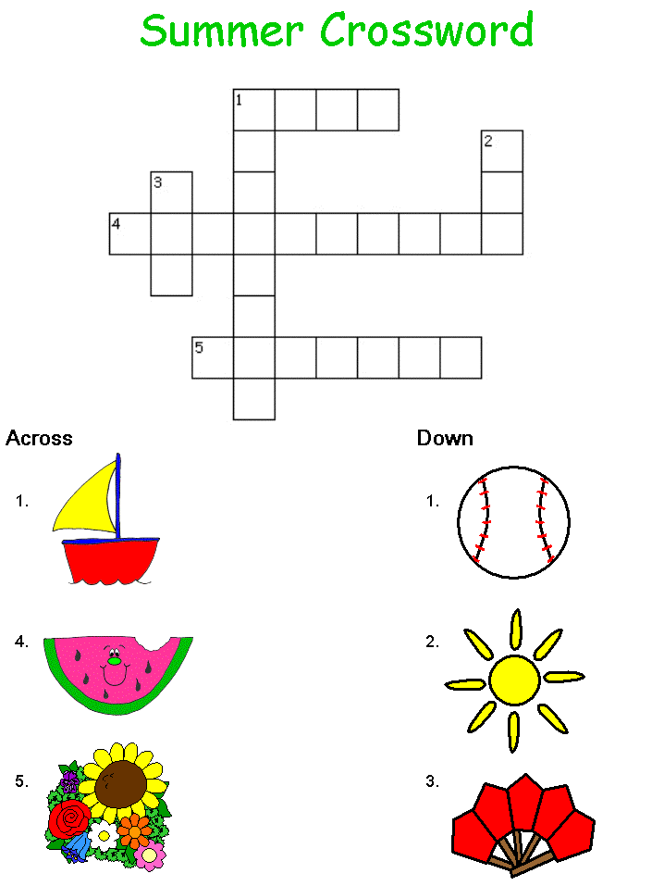

ANSWERS :
- Across : 1. Boat 4.Watermelon 5.Flowers
- Down : 1.Baseball 2.Sun 3. Fan

It’s sunny today !!!

- Link the numbers from 1 to 12 and colour the picture…

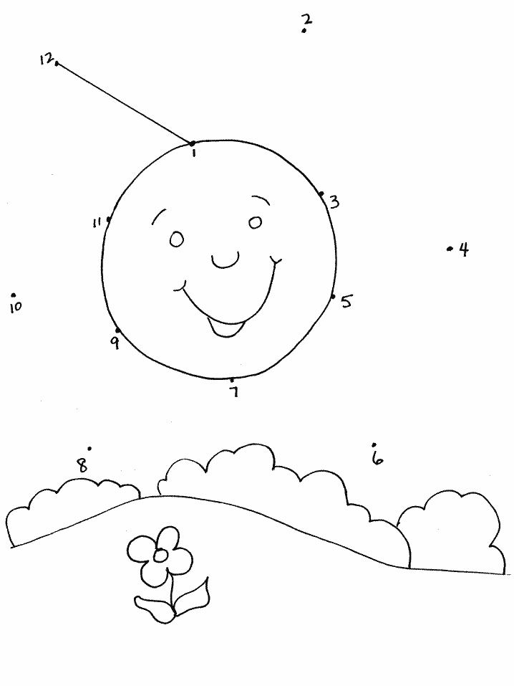
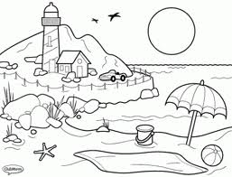

- Colour : - the bird in black - the sun in yellow - the boat in green - the balls in red
- the hat in pink - the sea in blue - the bucket in orange - the bag in purple

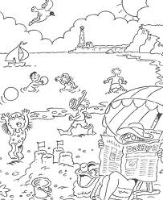

- Find the words:

F Q N E N I H S N U S K
D K Z W P B I C Y C L E
R E W O L F S U M M E R
B A S E B A L L S F Z D
Y L F R E T T U B T E G

- BASEBALL - FLOWER
- BICYCLE - SUMMER
- BUTTERFLY - SUNSHINE

